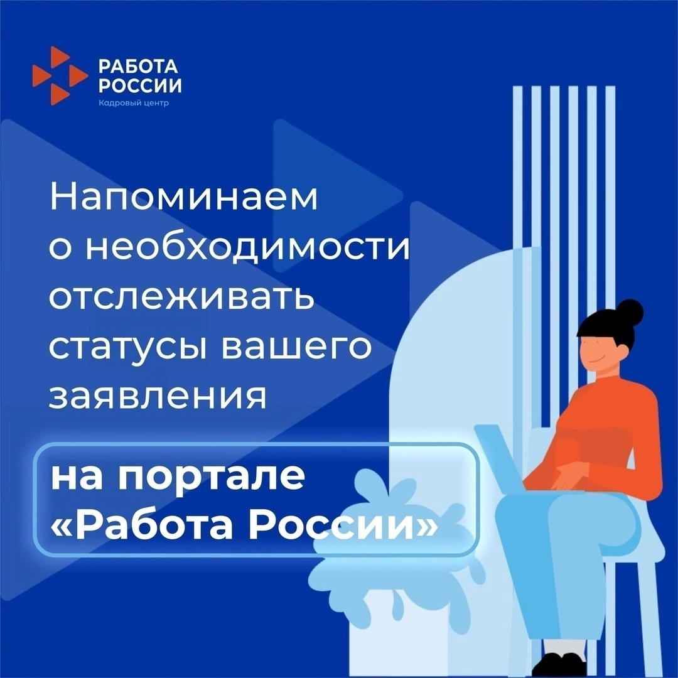

💢Уважаемые соискатели!  
Обращаем ваше внимание на необходимость отслеживания статусов вашего заявления после обращения за услугой содействия в поиске работы.

📌После подачи заявления и модерации резюме, гражданину формируется и направляется в личный кабинет перечень вакансий для его профессии (или смежных профессий, если на момент поиска отсутствуют свободные рабочие места для работников с его квалификацией). Также специалист центра занятости может предложить ищущему работу скорректировать резюме для более точного поиска и повышения шансов на успех у работодателя.

📌После этого гражданин в личном кабинете на портале «Работа России» должен расставить приоритеты для вакансий из списка. Это нужно, чтобы специалист центра занятости связался с работодателем для проверки актуальности информации и возможности трудоустройства по наиболее приоритетным для гражданина вакансиям. Для граждан, претендующих на получение пособия по безработице и статус безработного, будут определены два варианта подходящей работы. Заявлению будет присвоен статус «Вакансии подтверждены».